### **Podstawowe założenia**

1. Materiał opisuje zbiorcze wprowadzanie danych dot. umów o powierzenie grantów   
   z wykorzystaniem tzw. importera grantów (formularza .xls/ .xlsx).
2. Dane są:

* wprowadzane ręcznie przez użytkownika z poziomu modułu Granty w aplikacji SL2021;
* rejestrowane w kontekście projektu (w SL2021 musi funkcjonować projekt o statusie „umowa podpisana”), w ujęciu „przyrostowym”;
* sprawdzane pod względem poprawności tak samo, jak dane wprowadzane pojedynczo   
  z poziomu modułu Granty w aplikacji SL2021. W przypadku błędu, System wyświetla komunikat z wyjaśnieniem i adresem komórki, w której znalazł błąd.

1. Do importera każdorazowo wprowadzasz tylko dane, które chcesz dodać, zmienić lub usunąć. Więcej na ten temat w części: **Oznaczanie typu zmiany**

### **Gdzie znajdę plik do importu danych?**

Aby otrzymać plik potrzebny do importu danych, przejdź do modułu Granty, rozwiń kafelek „Zarządzanie grantami” i skorzystaj z funkcji „Eksportuj do xls(x)”. Spowoduje to, że przeglądarka internetowa pobierze na Twój komputer plik .xlsx który, po uzupełnieniu w nim danych, można wykorzystać do importu danych dot. umów o powierzenie grantów.

Nie zmieniaj nic w układzie pliku (np. nazw kolumn czy arkuszy), inaczej import się nie powiedzie!

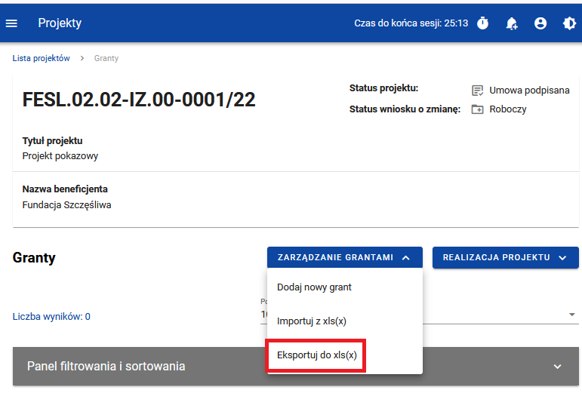

**Rysunek 1. Położenie funkcji „Eksportuj do xls(x)”**

### **Jak uzupełnić dane w importerze?**

Dane w pliku do importu uzupełniasz w 3 arkuszach o nazwach:

* Granty;
* Płatności;
* Miejsca realizacji.

Szczegółowy zakres i sposób uzupełniania pól opisaliśmy w innych materiałach dotyczących Systemu.

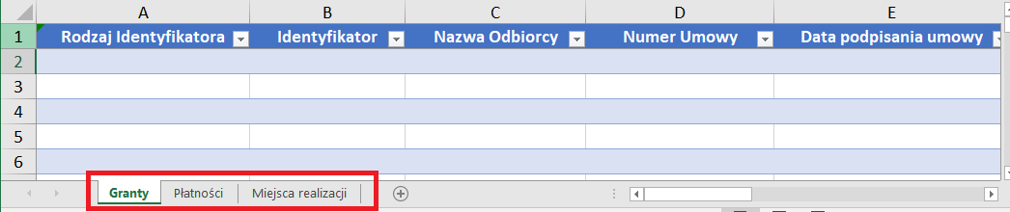

**Rysunek 2. Trzy arkusze w pliku do importu**

### **WAŻNE!**

* **Numer umowy** wpisany w arkuszu „Granty” stanowi jednoznaczny identyfikator tej umowy w dwóch pozostałych arkuszach.   
  Arkusze „Płatności” i „Miejsca realizacji” rozpoczynają się od kolumny „Numer umowy”.   
  Upewnij się, że podajesz ten sam numer umowy o powierzenie grantu (jak ten podany wcześniej w  arkuszu „Granty”). Każdy przypadkowy znak – także spacja – sprawi, że dla Systemu nie będą to te same numery umowy o powierzenie grantu.
* Uzupełniając **dane adresowe grantobiorcy** zadbaj o zgodność ze słownikami Administracji w systemie CST2021, które bazują rejestrze TERYT. Zwróć szczególną uwagę na następujące rzeczy:
  + Dbaj o poprawność nazw ulic i nie stosuj skrótów, które są niezgodne z oficjalną nazwą ulicy zamieszczoną w TERYT. Jeśli np. w TERYT oficjalna nazwa ulicy brzmi: „Stefana Majewskiego” lub „Świętego Rocha”, to wpisanie wyłącznie „Majewskiego” lub skrótu „Św. Rocha” uniemożliwi import.
  + Dbaj o poprawną i pełną nazwę miejscowości. Jeśli np. dana miejscowość jest zapisana jako część innej miejscowości, to wpisz dokładnie takie określenie, jakie wprowadzono w słowniku (system podpowiada je także przy ręcznym wprowadzaniu danych w systemie), np. „Masłowo **(część miejscowości Szarłata)**”.
  + Dbaj o poprawną i pełną nazwę gminy. Jeśli w TERYT dana gmina w powiecie jest zarejestrowana jako gmina miejsca oraz gmina wiejska, to gmina wiejska w słownikach Administracji ma wtedy dopisek „- Gmina wiejska”., np. „Wąsewo – Gmina wiejska” i tak musi być wtedy wprowadzona do pliku importera.
  + Nie stosuj przedrostków **ul.** przed nazwą ulic (poprawa względem poprzedniej wersji instrukcji).
  + Stosuj przedrostki pl., al., rondo przez nazwami placy, alej i rond np. „**pl.** Plac Jana Pawła II” zamiast „Plac Jana Pawła II”, „**al.** Aleja Sybiraków” zamiast „Aleja Sybiraków”, „**rondo** im. Rodziny Lubomirskich”

Dla grantobiorców z adresem zagranicznym nie uzupełniaj kolumn „Województwo”, „Powiat” i „Gmina”.

Sposób zapisu TERYT sprawdź tu: <https://eteryt.stat.gov.pl/eTeryt/rejestr_teryt/udostepnianie_danych/baza_teryt/uzytkownicy_indywidualni/wyszukiwanie/wyszukiwanie.aspx?contrast=default>

* **W umowach o powierzenie grantu z więcej niż jedną płatnością / miejscem realizacji** każdą płatność i miejsce realizacji przypisujesz do konkretnej umowy o powierzenie grantu. Powtórz numer umowy w arkuszu tyle razy, ile jest płatności lub miejsc realizacji.   
  Np.: Jeśli miejscem realizacji jest więcej niż jedno województwo, każde województwo podaj w osobnym wierszu i dla każdego z nich wskaż numer umowy, do której ma zostać przypisane.
* W przypadku **pól z listą rozwijalną** (np. „Rodzaj identyfikatora”), wybierz jedną z opcji dostępnych na liście (nie zmieniaj ich) – inaczej import się nie powiedzie!
* Nie uzupełniaj arkusza „Miejsca realizacji” dla danej umowy o powierzenie grantu, jeśli w kolumnie „Cały kraj – Polska” dla tej umowy o powierzenie grantu wskazałeś, że obejmuje teren całego kraju (wybrałeś „TAK”).

### **Oznaczanie typu zmiany**

W każdym z arkuszy ostatnią kolumną jest „Typ zmiany”, gdzie określasz, jakiego typu zmianę chcesz wprowadzić w danych za pomocą importu:

* wprowadzić nowe dane – nową umowę o powierzenie grantu, nowe płatności, nowe miejsca realizacji („Dodanie”),
* zmienić już istniejące w Systemie dane o umowie powierzenia grantu („Edycja”),
* zmienić tylko dane o płatnościach/ miejscach realizacji już istniejące w Systemie dla danej umowy o powierzenie grantu („EdycjaDanychPodrzędnych”),
* usunąć dane – umowę o powierzenie grantu, płatności, miejsca realizacji („Usunięcie”).

W arkuszu:

* Granty – dostępne są 4 rodzaje zmian:
  + Dodanie,
  + Edycja,
  + EdycjaDanychPodrzędnych,
  + Usunięcie.
* Płatności – dostępne są 2 rodzaje zmian:
  + Dodanie,
  + Usunięcie.
* Miejsca realizacji: dostępne są 2 rodzaje zmian:
  + Dodanie,
  + Usunięcie.

**Ułatwienie dotyczące dodawania:** Jeśli za pomocą importera chcesz dodać nowe pozycje   
w którymkolwiek z arkuszy, nie musisz wprost oznaczać typu zmiany jako „Dodanie”. Możesz zostawić tą kolumnę pustą, a system domyślnie rozpozna, że chcesz dodać nowe pozycje.

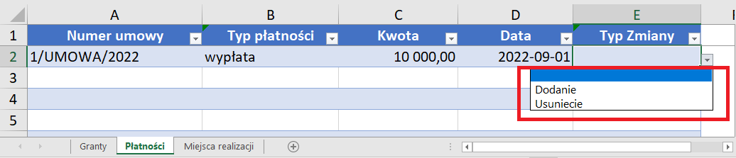

**Rysunek 3. Oznaczanie typów zmian na przykładzie arkusza "Płatności"**

Jeśli oznaczysz typ zmiany jako „Edycja” w arkuszu „Granty”, system (po pozytywnym imporcie) zmieni wcześniej wprowadzone dane o umowie o powierzenie grantu oraz dane o płatnościach i miejscach realizacji. W zakładkach dot. płatności i miejsc realizacji wpisujesz wtedy albo nowe województwa / płatności, które chcesz dodać, albo wskazujesz konkretne województwa / płatności, które potrzebujesz usunąć.

Jeśli wybierzesz „EdycjaDanychPodrzędnych”, wskażesz w ten sposób, że nie planujesz zmieniać podstawowych danych o umowie o powierzenie grantu, tylko zmienić wyłącznie powiązane z nią informacje o płatnościach oraz miejscach realizacji (dla Systemu są to tzw. dane podrzędne).

Edytowanie za pomocą importu danych o już istniejącej w systemie płatności lub miejscu realizacji grantu polega na ich usunięciu, a następnie dodaniu na nowo (już prawidłowych). W tym celu:

* w arkuszu „Granty” umowę, w ramach której edytujesz dane o płatności lub miejsce realizacji, oznacz typem zmiany „EdycjaDanychPodrzędnych” (jeśli edytujesz tylko płatność lub miejsce realizacji) lub „Edycja” (jeśli potrzebujesz edytować także podstawowe informacje o tej umowie o powierzenie grantu),
* jeśli edytujesz płatność:
  + w arkuszu „Płatności” wpisz dane dot. edytowanej płatności tak, jak obecnie są wprowadzone w systemie, a następnie jako typ zmiany dla nich wybierz „Usunięcie”,
  + następnie w tym samym arkuszu w nowym wierszu wpisz poprawne, kompletne dane dot. edytowanej płatności. Typ zmiany możesz albo pozostawić pusty, albo wyraźnie oznaczyć jako „Dodanie”.
* jeśli edytujesz miejsce realizacji grantu:
  + w arkuszu „Miejsca realizacji” wpisz dane dot. konkretnego miejsca realizacji grantu, które potrzebujesz edytować, a następnie jako typ zmiany dla niego wybierz „Usunięcie”,
  + następnie w tym samym arkuszu w nowym wierszu wpisz poprawne miejsce realizacji grantu. Typ zmiany możesz albo pozostawić pusty, albo wyraźnie oznaczyć jako „Dodanie”.

### **Jak importować plik .xlsx?**

Aby importować dane grantów z pliku .xlsx do systemu, rozwiń kafelek „Zarządzanie grantami” i skorzystaj z funkcji „Eksportuj do xls(x)”. Następnie wskaż plik, z którego chcesz importować dane. **Plik wczytywany do systemu musi być mniejszy niż 50 MB!** Jeśli Twoje dane przekraczają ten limit, podziel je na mniejsze paczki.

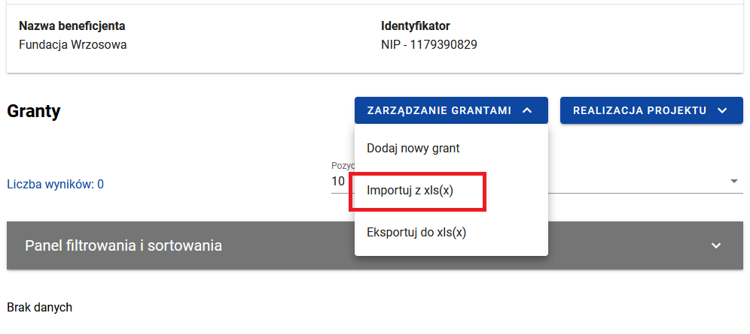

**Rysunek 4. Położenie funkcji „Importuj z xlsx”**

Import pliku .xlsx dzieje się „w tle” Twojej pracy. Oznacza to, że po wczytaniu pliku możesz przejść o innych modułów systemu, np. wniosków o płatność, i kontynuować tam swoją pracę. W międzyczasie system będzie przetwarzał Twój plik i informował Cię na stronie grantów o statusie importu.

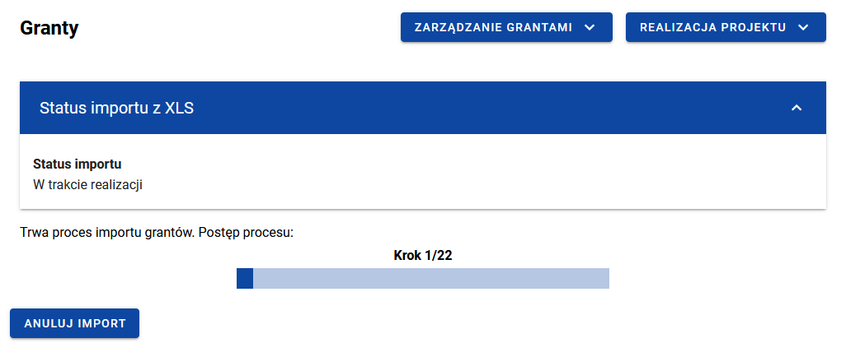

***Rysunek 5. Widok pliku do importu w trakcie przetwarzania przez system***

Jeśli dane w pliku są w całości prawidłowe, po przetworzeniu pliku zobaczysz, że status importu jest „Zakończony”, a nowe dane wczytane w systemie.

Jeśli system wykryje błędy w pliku, poinformuje Cię o tym listą komunikatów wraz z adresami komórek których one dotyczą.

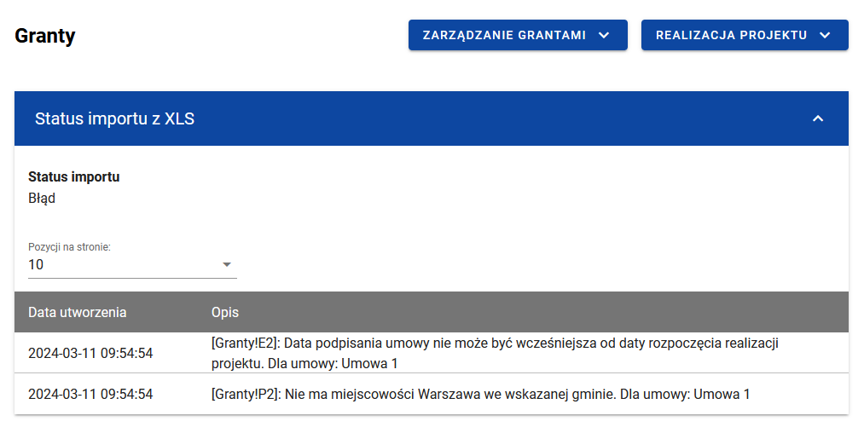

***Rysunek 6. Lista komunikatów o błędach***

Jeśli system wyświetli Ci listę komunikatów o błędach, to popraw plik zgodnie ze wskazaniami i ponów import.

### **Najczęstsze przyczyny problemów z importem**

* Niezgodność danych adresowych ze słownikami Administracji bazującymi na rejestrze TERYT.
* Wprowadzenie zmian w układzie pliku (np. zmiana nazw kolumn czy arkuszy),
* Wprowadzenie zmian w polach, w których należy wybrać wartość z listy,
* Dodatkowe, zbędne znaki w polu (także spacje).